零．学习网址
https://www.nowcoder.com/issue/tutorial?zhuanlanId=v0ELPM&uuid=a00d73df94d0411287a366d716281f01
理论题库https://blog.csdn.net/m0_38106923/article/details/104094372
很厉害的题库https://blog.csdn.net/m0_50662680/article/details/127676961
很基础的笔试题https://zhuanlan.zhihu.com/p/99535738
嵌入式基础面试大题https://blog.csdn.net/you_shou/article/details/52604854
偏C和linux 的面试笔试题https://blog.csdn.net/qq_44330858/article/details/128947083

目录
零．学习网址 1
一．基础知识 1
1．C语言基础 1
2．硬件基础知识 11
3．数据结构 14
4．操作系统 14
5. 计算机原理（尤其是linux和微机） 14
6. 串行接口原理 15
7. 常用通信协议 16
二． 专业技能 16
1. 示波器的使用 16
2. 小型元件（非MCU）驱动的编写 16
3. MCU的配置与驱动 16
4. Linux指令的使用 16
5. UDS诊断与DBC 16
三． 代码实战 17
1. Tbox代码 17

一．基础知识

1．C语言基础
该部分，主要包括几个核心知识点：三大语法结构、常用的数据类型、函数、结构体、指针、文件操作等。

需要补习的内容：

①数组/位域的对齐
·对齐的意义：例如32位机，一次读4个字节，且cpu不能跨内存区间访问。因此对齐后，可以防止int要读两次、甚至读三次（没有读三个字节方法，可能导致121）这种事情发生
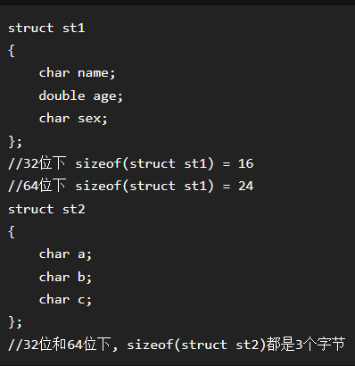
成对的使用如下代码自定义对齐的字节数：
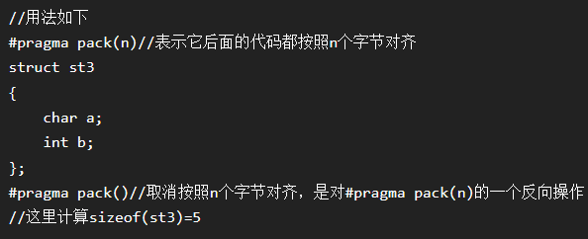
暴力测试结果如下：
离谱数组+结构体+变量
Struct test=Char+double+char 24字节
Struct test1=char+test+char 40字节

②函数指针，数组指针
· int (s* [10]) (int) 首先明确：这是一个函数，有一个整型参数并返回一个整型数；有十个指针的数组，每个指针指向一个函数。即每个指针指向一个int func（int param）的函数

为啥要用函数指针,以及使用方法分析？
https://www.zhihu.com/question/314274089/answer/3148657874

https://blog.csdn.net/qq_27825451/article/details/103081289函数指针简单应用

- 变量指针：Int a=100; Typedef int* Pointer; Pointer p=&a;
- 常量指针：int const a=100; Typedef int const* Pointer; Pointer p=&a;
- 二维数组指针：int a[][4]={{1,2,3,4,{5,6,7,8}}; typedef int(*Pointer)[4];
Pointer p=a;
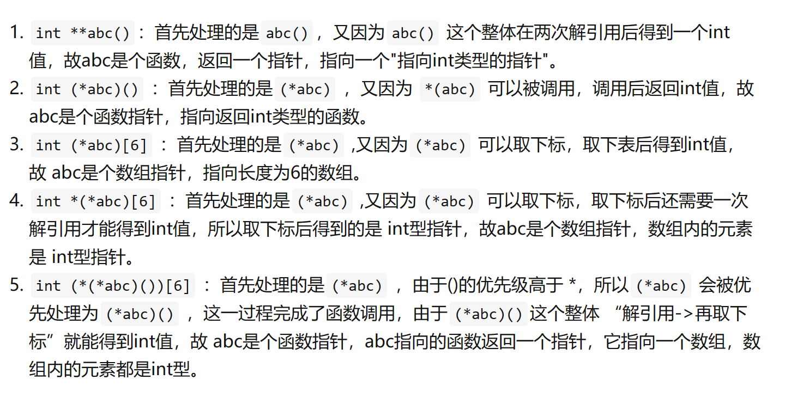

③文件操作
https://blog.csdn.net/ZJRUIII/article/details/120552735
将txt文件内的数据塞进一个excel表格中
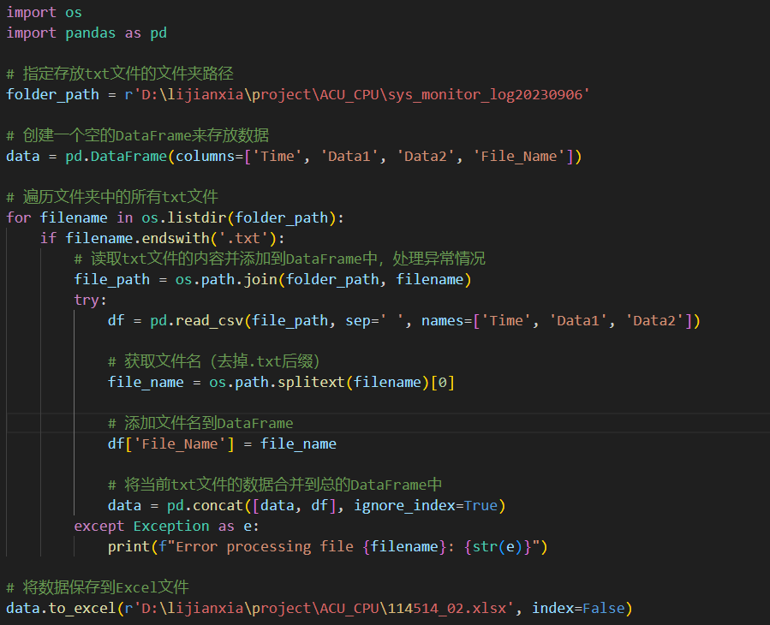

将excel表格中的数据绘制成折线图表
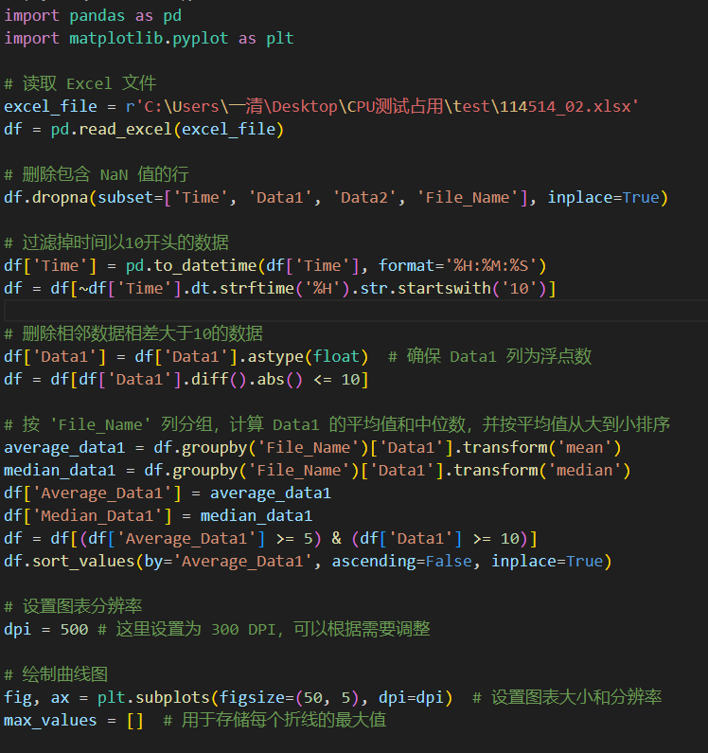
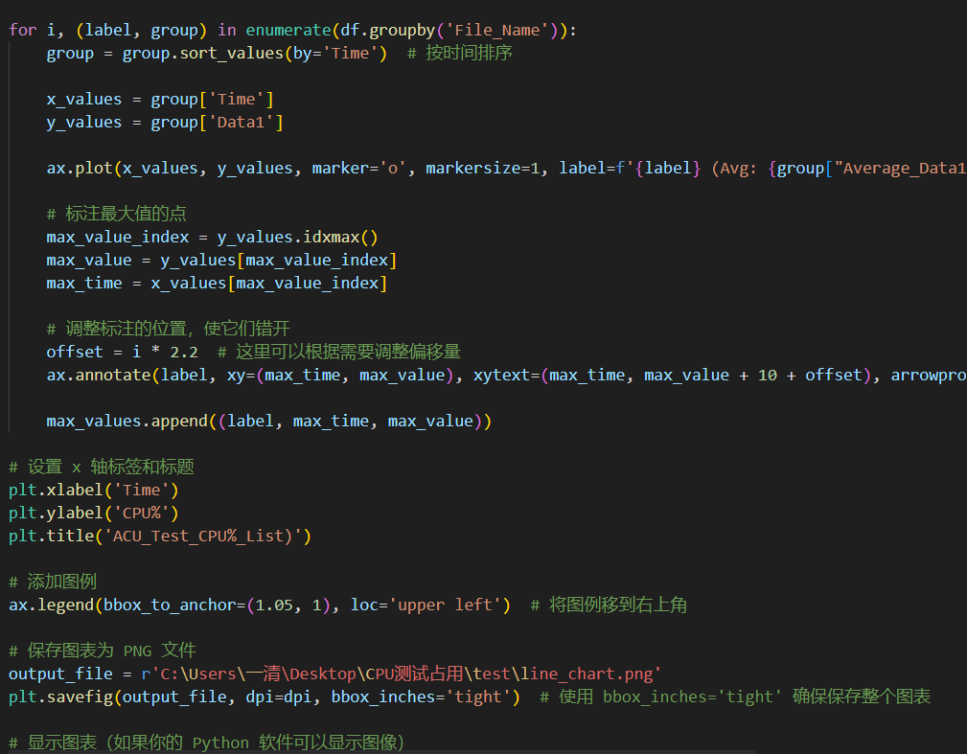
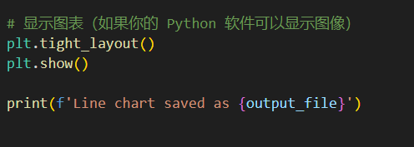

④排序

至少掌握三种排序方法

最简单的冒泡 O(n^2)
void bubble_sort(int arr[], int len)
{
int i, j, temp;
for (i = 0; i < len - 1; i++)
for (j = 0; j < len - 1 - i; j++)
if (arr[j] > arr[j + 1]) {
temp = arr[j];
arr[j] = arr[j + 1];
arr[j + 1] = temp;
}

选择排序 O(n^2)
void selection_sort(int arr[], int len)
{
int i,j;
for (i = 0 ; i < len - 1 ; i++)
{
int min = i;
for (j = i + 1; j < len; j++) //走訪未排序的元素
if (arr[j] < arr[min]) //找到目前最小值
min = j; //紀錄最小值
swap(&arr[min], &arr[i]); //做交換
}
}

插入排序（扑克牌）O(n^2) （假设前面排好了四个数，第五个数从右往左找合适位置）
void insertion_sort(int arr[],int len)
{
for(int i=1;i<len;i++){
int key=arr[i];
int j=i-1;
while((j>=0) && (key<arr[j])){
arr[j+1]=arr[j];
j--;
}
arr[j+1]=key;
}
}

希尔排序
希尔排序，也称递减增量排序算法，是插入排序的一种更高效的改进版本。但希尔排序是非稳定排序算法。

⑤大小端
小端：先发低字节
大端：先发高字节
四字节数据大小端转换方法：return ((value & 0x000000FF) << 24) | ((value & 0x0000FF00) << 8) | ((value & 0x00FF0000) >> 8) | ((value & 0xFF000000) >> 24);

判断方法：
Union un{ int a; char b;} uni; uni.a=1; if (t.b==1);......

顺便练习一下移位：

⑥const和static ; new和malloc 两对冤家
·Static：
在函数体，只会被初始化一次，一个被声明为静态的变量在这一函数被调用过程中维持其值不变。
在模块内（但在函数体外），一个被声明为静态的变量/函数可以被模块内所用函数访问，但不能被模块外其它函数访问。它是一个本地的全局变量、函数（只能被当前文件使用）。

静态变量不会被销毁，auto变量会被立刻销毁

·Const：
用const修饰常量/形参/指针：定义时就初始化，以后不能更改。

⑦算法合集
·超简单的题干，但是内容很多：
有数组int A[], int B[], sizeA,sizeB ,x ;要求从A B各选一个，价格不超过x，返回选择种类的个数count
理论上暴力枚举即可获得结果，即嵌套两层for，判断，一气呵成。
但是如果两个数组数据上万，那就完蛋了，因此要优化算法。
优化方法：
进行排序，使用qsort
int compare (const void * a, const void * b)
{
return ( *(int*)a - *(int*)b );
}
qsort (values, sizeof(values)/sizeof(values[0]), sizeof(int), compare);

遍历A，去掉大于x的A值
for (i = 0; i < stapleSize; i++) {
if (staple[i] > x) {
stapleSize = i + 1; //都这样了，剩下的就不用管了
break;
}
}
对B同理
然后，重点来了：A从小到大，B从大到小遍历
j = drinksSize - 1;
for (i = 0; i < stapleSize; i++)
for (; j >=0; j--)
if (staple[i] + drinks[j] <= x)
{
sum += (j + 1);
sum %= 1000000007; /* 避免溢出，模上1000000007 */
Break；
}
这样就可以节省很多时间，总体时间复杂度为O（x+N）

·那如果只有一个数组，也是买两个东西呢？ 那就一样啊！！
·哈希查找（Hash( )函数）以及字符串长度strlen
char firstUniqChar(char* s) //找到第一个只出现一次的字符
{
int i,hash[26]={0};
for(i=0;i<strlen(s);i++)
hash[s[i]-'a']++;
for(i=0;i<strlen(s);i++)
if(hash[s[i]-'a']==1)
return s[i];
return ' ';
}

·背包，背包！
int recursive_knapsack(Product *products, int n, int max_weight)
{
if (n == 0 || max_weight == 0) //结束条件
return 0;
if (products[n - 1].weight > max_weight) //值得注意的是，这个products是选择的多个商品的结构体之和
return recursive_knapsack(products, n - 1, max_weight);
Else
{
int include = products[n - 1].value + recursive_knapsack(products, n - 1, max_weight - products[n - 1].weight);
int exclude = recursive_knapsack(products, n - 1, max_weight);
return max(include, exclude);
}
}

⑧字符相关知识与操作
·函数
sizeof是运算符，strlen是函数

·内存情况与用法

⑨其他基础知识
·堆（heap）栈（stack）：push（入栈）pop（出栈），栈是自动的，局部变量都在站里；堆是程序员手动的，不连续，用malloc申请free释放
·||导致短路，第一个过了就不管第二个了
·A++先取值后自增，for里面无所谓, ++A效率更高（因为不用存放一个tmp变量）

·操作系统最基本的功能是支持多线程编程，支持中断和异常处理，每个线程都有专属的栈，中断和异常处理也具有专属的栈，栈是操作系统多线程编程与管理的基石。
·指针数组的使用**
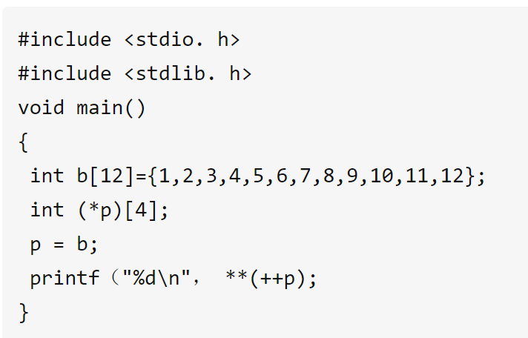
首先可以看出，p指向b的首地址；随后++p，使得p变大了四个字节！随后第一次寻址，寻到了5，6，7，8这个“数组“，再次寻址则寻到了5
·引用的值是指针常量
·typedef和 #define有什么区别？
#Define非常机械，typedef是带有含义的。例如define TEST1 int* 和typedef int* TEST2，会导致截然不同的结果（TEST1 a，b会导致a是指针变量而b是整形）

·全局变量的作用域为程序块，而局部变量的作用域为当前函数。

存储方式不同，全局变量（静态全局变量，静态局部变量）分配在全局数据区（静态存储空间），后者分配在栈区。
·全局变量能不能放在。h中？ 可以，使用static就行，但是只能一个。c文件赋初值
·局部变量可以和全局变量重名，局部会屏蔽全局
·对于二维数组a[5][5], a[1]即为第二行的地址
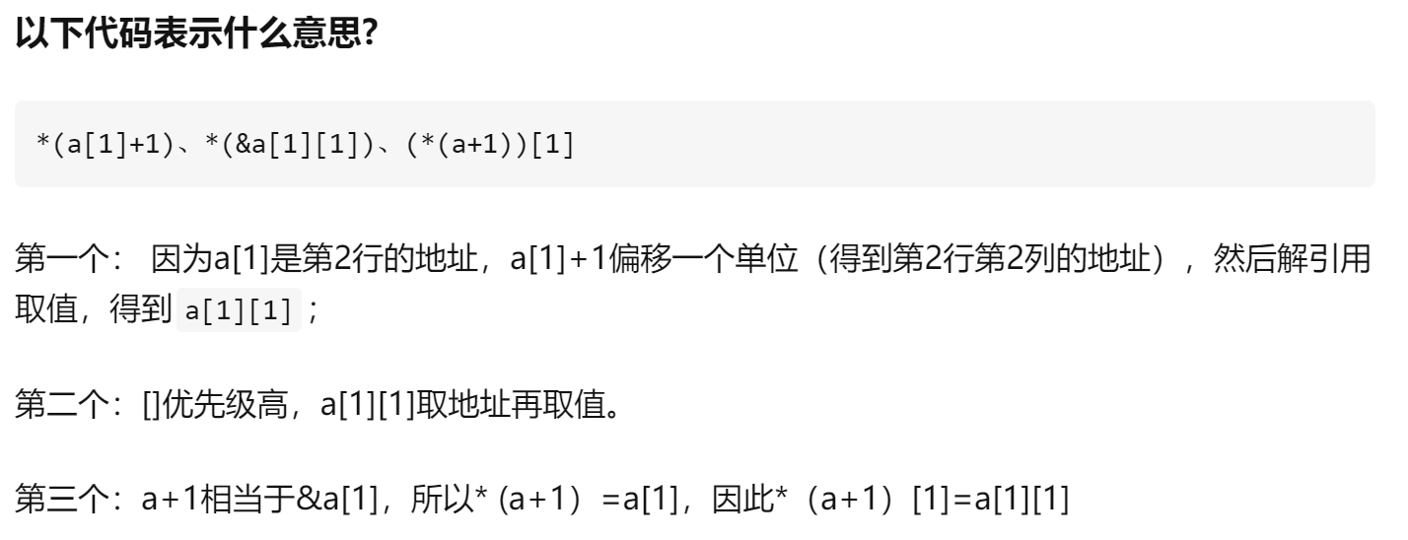
·内存泄漏是指malloc的内存没有free
内存溢出是指申请那么多内存，但是系统不够了
·1e-6>float>-1e-6

1、new和malloc的区别
2、 malloc的底层实现
3、在1G内存的计算机中能否malloc(1.2G)？为什么？
4、指针与引用的相同和区别；如何相互转换？
5、C语言检索内存情况，内存分配的方式
6 extern”C” 的作用
7、头文件声明时不能为extern变量加定义
8、重写memcpy()函数需要注意哪些问题，（strcat strncat strcmp strcpy）哪些函数会导致内存溢出
9、 char和int之间的转换；
10 、static的用法（定义和用途）static静态变量，只初始化一次
11 、const的用法（定义和用途）
12、const常量和#define的区别（编译阶段、安全性、内存占用等）
13 、volatile作用和用法
14、有常量指针 指针常量 常量引用 没有 引用常量
15、变量的作用域（全局变量和局部变量）
16、sizeof 与strlen （字符串，数组）
17、经典的sizeof(struct)和内存对齐（一字节对齐）
18、const * char 与 const char *
19、inline函数
20、内存四区，什么变量分别存储在什么区域，堆上还是栈上。

2．硬件基础知识

①三极管和MOS管，NMOS和PMOS
原理：PN结，电子与空穴。

②运放
理想运放主要有以下三点：

1、增益无穷大
2、输入阻抗无穷大（流入流出运放的输入管脚的电流就是0）
3、输出阻抗为0

虚断：基本无门槛（来源于运放的输入阻抗非常大）
虚短：负反馈、工作在线性放大区时才能使用（因为深度负反馈而快速达到的平衡）

当P端> N端，输出为+VCC；反之则为 -VCC；只有在相差几十毫伏的时候才会呈现放大效果，因此基本上要用上放大的时候都要用上负反馈。

六大电路：正相放大、反相放大、加法、减法、积分、微分
·加法器：计算Vin1时，将Vin2接地，计算Vin2时，将Vin1接地。四个R等
·正向放大器：Vout=Vin*（1+R1/R2） 反相放大器：Vout=-Vin*R2/R1
·积分电路左边电流为Vi/R1，电容的公式为：i=C* (dUc/dt)，因此最终输出为积分；微分电路同理，只是用的公式为V=-1/C ∫ic*dt，并联：防止低频信号增益过大
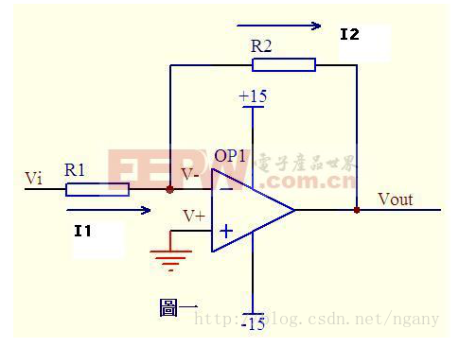反相放大器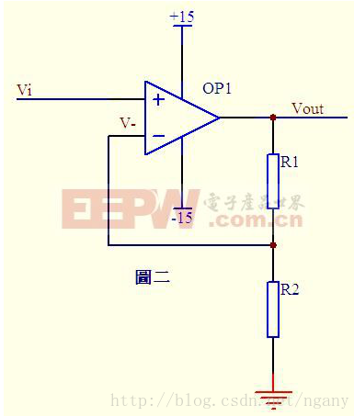同相放大器
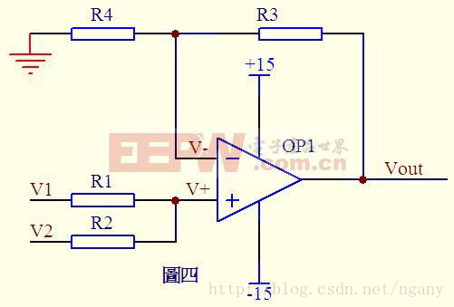加法器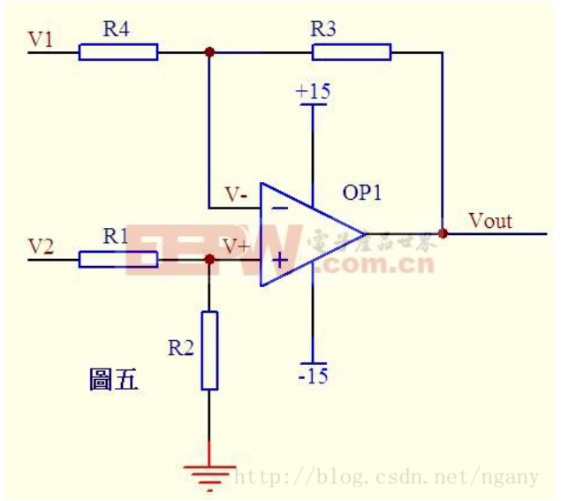减法器

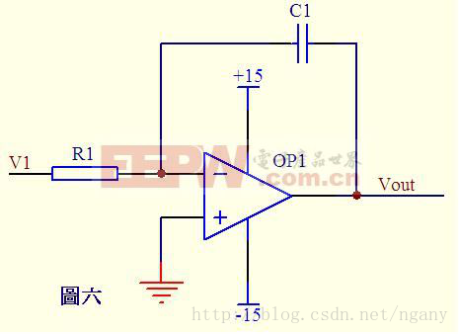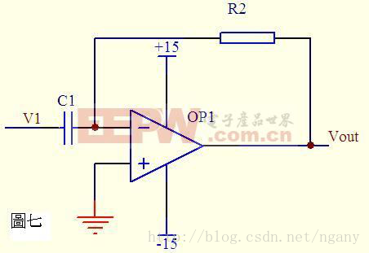
积分电路 微分电路

③BUCK降压电路的原理
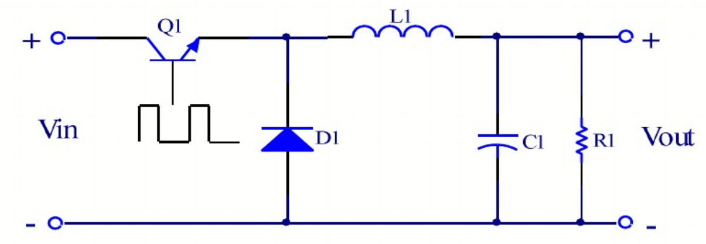
电容起主要作用，二极管为电感续流。

一篇很全面的带反馈的电路：https://blog.csdn.net/Cherish1ove/article/details/119764200#

④普通板的滤波电容怎么加（舵机板，电源板）
总的并联线路上加个100uF 即可

4．操作系统
核心知识点：进程管理、内存管理、文件管理、输入输出管理等。

阅读《操作系统原理》

①RTOS:
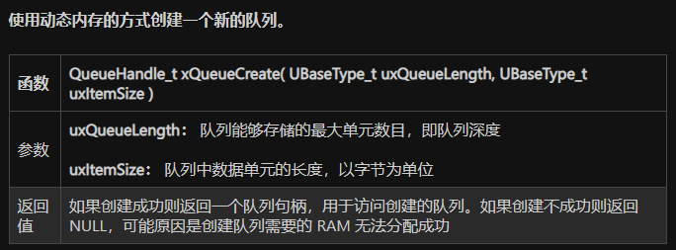
·在FreeRTOS中任务具有4种状态，分别是就绪态、运行态、阻塞态和挂起态。
任务状态：https://blog.csdn.net/Hxj_CSDN/article/details/84960220
vTaskSuspend() 挂起一个任务
vTaskResume() 唤醒一个任务

②进程和线程，整个落下的操作系统原理
1、什么是进程，线程，有什么区别
2、多进程、多线程的优缺点
3、什么时候用进程，什么时候用线程
4、多进程、多线程同步（通讯）的方法
5、进程线程的状态转换图 。什么时候阻塞，什么时候就绪
6、父进程、子进程的关系以及区别
7、什么是进程上下文、中断上下文
8、一个进程可以创建多少线程，和什么有关
9、进程间通讯：
（1）管道/无名管道（2）信号（3）共享内存（4）消息队列（5）信号量（6）socket
注意：临界区则是一种概念，指的是访问公共资源的程序片段，并不是一种通信方式。
10、线程通讯（锁）：
（1）信号量（2）读写锁（3）条件变量（4）互斥锁（5）自旋锁

③《操作系统原理学习笔记》

计算机原理（尤其是linux和微机）
核心知识点：数据表示和运算、存储系统、指令系统、总线系统、中央处理器、输入输出系统等。

回顾微机原理，并学习2-3个视频

①Linux

Linux缓存：https://zhuanlan.zhihu.com/p/146877464

②微机与接口

①微机易错点
FIQ中断向量入口地址

单片机的SP指针始终指向：栈顶

https://blog.csdn.net/MQ0522/article/details/114823770

②微机启动与运行原理
堆栈、全局、代码区四区与其他知识：
https://blog.csdn.net/MQ0522/article/details/114823770

Stm32的启动：由boot选择，进入flash区或内部ram区或。。，每个区的起始点有一个向量表，指向复位、中断等对应的处理程序的地址。

③接口
接口 | 速率（bps） | 传输距离
UART | 120k
IIC | 标准：100k；speed：400k
SPI | 可达好几M
CAN | 5k-1M
USB | 2.0：480M；3.0：4.8G
车载以太网 | 100M或1G

①IIC:
时序：SCL高数据稳定，SCL低变换数据；SCL高SDA拉高：停止；拉低：启动
高1低0
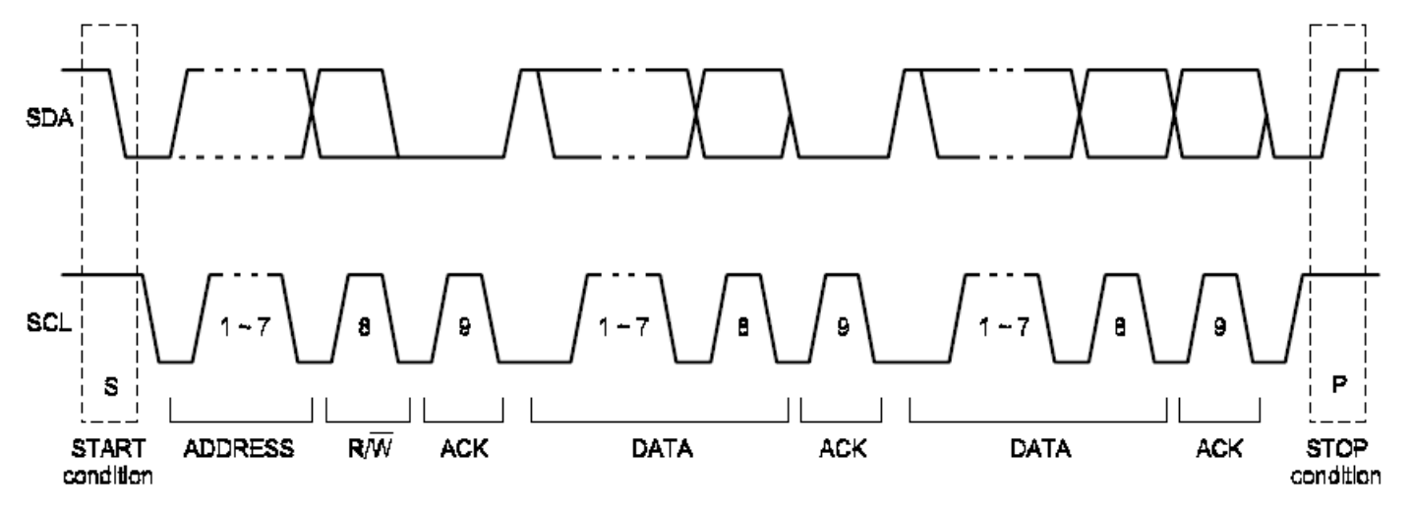
最低4位：芯片编号；中间3位：寻址码（因此一条总线最多8个设备）

1-7地址；8读写（读1写0，此位为LSB，小端模式先发送）；后续每八个信号位后，接收方都会将SDA拉低作为ACK

当读完最后一个字节数据的时候，主机产生一个“非应答”信号。

需要去看一眼mpu6050的驱动代码，了解ID的判断过程
https://blog.csdn.net/lihaotian111/article/details/117307644

②UART:
空闲位：一直是1
起始位：发送方发一个0
数据位：可以是5/6/7/8位
校验位：1位，看奇偶补充1
停止位：1/1.5/2位

PC机中常用的两种流控制是硬件流控制（包括RTS/CTS、DTR/CTS等）和软件流控制XON/XOFF（继续/停止）。

③SPI:
全双工，缺点：通信距离短，通信引脚多，无应答。NSS片选，0时可用。
·菊花链：每个从机在下一时钟周期复制数据到输出（吃掉自己的那一份数据，耗掉一份数据的时间，后续数据因为慢了，所以没有之前的数据了）
·SPI可以设置大小端
·四大状态
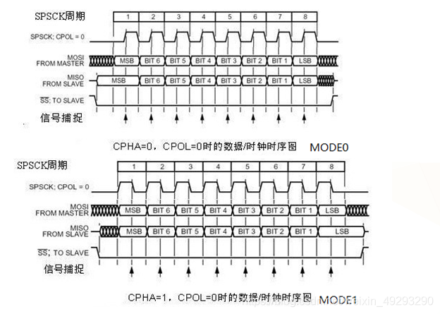
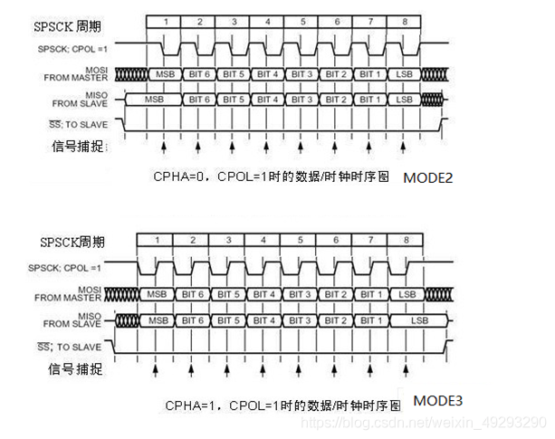

④CAN:
显0隐1，毕竟一人显，全员显。

高速CAN差2V，低速CAN差4V

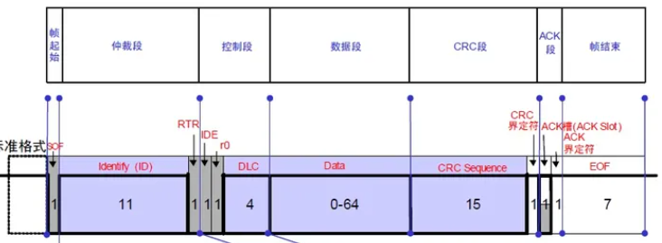

⑤USB：
是物理层、链路层、传输层、部分应用层的一个大合集
USB2.0：480M
USB3.0：5G
基本协议为：0翻转电平，1不变，若是6个以上1，则加一个0.
令牌包、数据包、握手包、特殊包（每个包有同步域、包PID、数据、CRC、EOP）
同步域即发7个0一个1

⑥GPIO：

常用通信协议
核心知识点：HDMI、TCP/IP、 HTTP、车载以太网、 MQTT, 稍作了解

·考的最多的TCP与UDP
·TCP为什么是可靠连接？
因为tcp传输的数据满足3大条件，不丢失，不重复，按顺序到达。

·车载以太网
双绞线

专业技能

示波器的使用
触发的设置，幅频和周期的设置

https://zhuanlan.zhihu.com/p/90091154

小型元件（非MCU）驱动的编写
对照原理图进行编程

MPU6050
下图为向寄存器写的协议
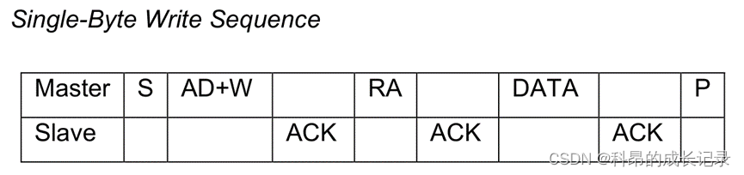
下图为向寄存器读一个数据的协议
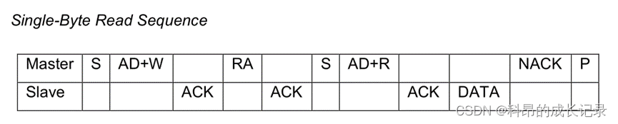
可以注意到，写完地址后是直接重新拉一个SOF，进行读。叫做复发送

SPI屏幕（ST7735）
使用RGB565 格式存储颜色数据
除了SPI的五根线，还有RST、DC（数据/指令）、BLK（背光）

主要来说有以下SDK函数：
WriteCommand：将DC拉低

Nrf24l01遥控模块
除了SPI的六根线（MISO、MOSI），还有CE（拉高启动发送）和IRQ（中断）
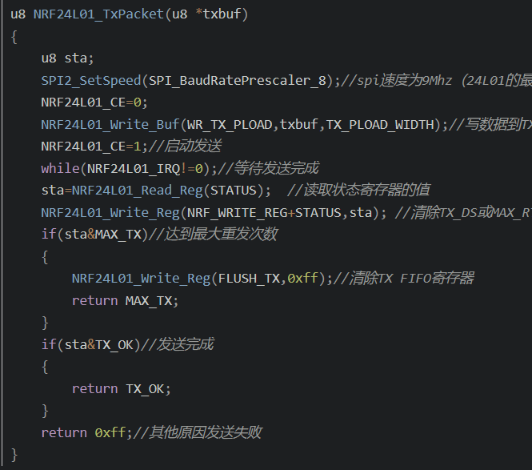
CS拉低即可以发指令。Nrf有很多寄存器0x00-0x0B，写寄存器为0x20。假设向寄存器0x04写0x14，只需要先status=SPI_RWByte(NRF_SPI, reg | 0x20); 进行一次寄存器的配置，就可以继续发数据了。

https://blog.csdn.net/weixin_45456099/article/details/109816342

MCU的配置与驱动
使用图形化界面进行MCU的端口配置

https://blog.csdn.net/wwt18811707971/article/details/78678059
STM32的启动方式与启动步骤

Linux指令的使用
网络配置，usb配置与检查，文件与内存管理，系统与进度管理，rviz、wireshark等常用插件的使用

·分类：
①文件管理
查看当前路径：pwd chmod u+x file 给 file 的属主增加执行权 查看文件内容：head\tail可看前后且可指定行数 more less可翻页
cp -r复制整个文件夹 rm同理
df默认是显示所有文件系统,而du 显示目录或文件的大小（看当前剩余用du .）

②进程管理
查看当前进程：ps 执行退出：exit nice设置进程优先级

③网络管理
ifconfig查看 ip 地址及接口信息

④接口/IO管理

⑤常用指令

代码实战

Tbox代码

①休眠唤醒问题
Bll_power.c中超多状态转移的函数

②UDS的实现

③CAN数据收发及解析
主要在fml_CAN文件中

测试工程师的任务
岗位职责：
1.跟车采集无人驾驶车的数据，并对测试遇到的问题进行实时记录2.熟练使用相关工具，对自动驾驶相关的数据筛选,以及预处理工作
3.负责每日测试进度安排，跟进测试进度，对测试过程中出现的重要问题作为接口人及时汇报上级解决4.负责整理.维护项目过程中所输出的重要文档
任职要求：
- 理工类本科及以上学历，通信.电子工程.自动化.车辆工程.计算机及相关专业；
2.了解python/hell；git；
3.有系统测试相关工作经验，有无人车开发或测试经验者优先，仿真测试项目经验优先

·白盒测试会检查内部结构每一条通路是否按照设计正常工作，一般用于产品提供方内部的管理；黑盒测试一般不考虑内部结构，仅检查产品功能是否按照合同提出的技术要求实现了，一般用于被提供方的内部管理；灰盒测试介于上述两种测试程度之间，在测试外部功能的基础上，会对关键链路进行确认，一般用于提供方的发布测试或者被提供方的验收测试。
·整车测试：首先是汽车的六大基本性能，包括动力性、经济性、制动性、操稳性、通过性，都有标准客观试验做定量解析；整车测试的另一个目的就是获得政府认可公告。

·项目经理的流程标准，如何跟踪进度
项目的时间点与分解，负责人是谁
找产品经理的标准，抄流程

Python入门
特点：
简单易学，免费开源，可移植性（无需编译成二进制），规范性（缩进），
运行速度慢，国内市场较小

交互式编程

基础语法：
- 我们可以使用斜杠（ \）将一行的语句分为多行显示，语句中包含 [], {} 或 () 括号就不需要使用多行连接符
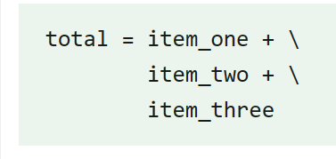
- python中单行注释采用 # 开头。
- 一定要注意缩进，要么用tab，要么用空格，混用没对齐会报错
- print 默认输出是换行的，如果要实现不换行需要在变量末尾加上逗号

Linux脚本

①记录各进程CPU的脚本

②开机实施PTP同步与NTP同步

③linux指令全集
https://zhuanlan.zhihu.com/p/33054411

